13 октября в 13.00ч. на базе МБУК ЦНТ Старощербиновского поселения Щербиновского района прошло торжественное мероприятие «Служить России», посвящённое проводам в ряды Российской армии. В ходе мероприятия призывники возложили корзину к мемориалу павших солдат.
С напутственными словами к призывникам обратились:
Заместитель главы Муниципального образования Щербиновского района Плахотный Сергей Валерьевич.
Военный комиссар г. Ейска, Ейского и Щербиновского района Николай Васильевич Кузьменко.
Глава Старощербиновского сельского поселения Щербиновского района Подолянко Владимир Григорьевич, который вручил памятные подарки призывникам. 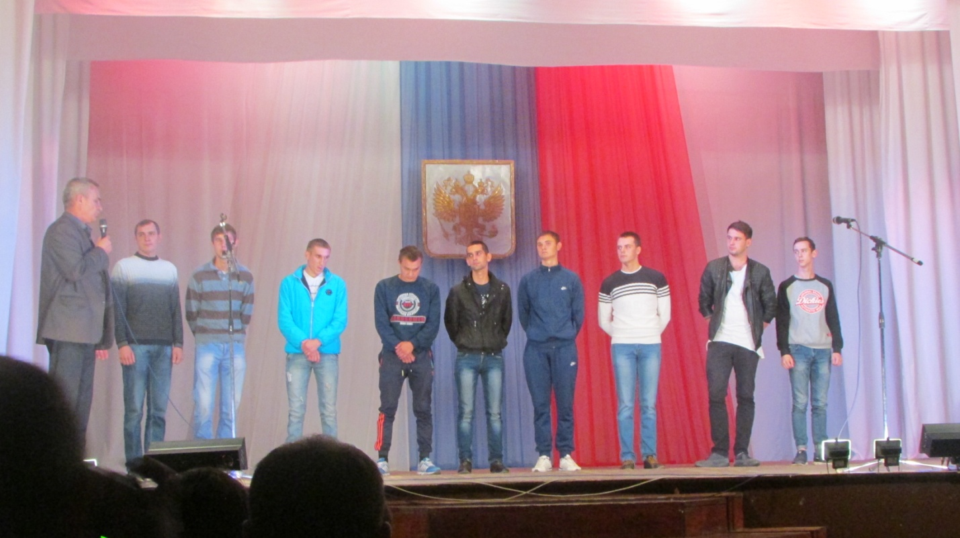
Председатель районного совета ветеранов администрации Щербиновский район Кряжов Михаил Николаевич. А так же ветеран ВОВ Пешков Михаил Ефимович .Ирина Владимировна Гужова , от имени всех матерей призывников произнесла напутственные слова , и дала материнский наказ, идущий от самого сердца.
Музыкальные поздравления дарили: коллективы ДОВЭА «Юность», хореографический коллектив «Пируэт», народный цирк «Скоморохи» МБУК ЦНТ. Мы уверены, что пока ребята служат, безоблачным будет небо нашей Родины!

